閱讀典範教師推薦 閱讀課程教案
教案研發教師： 林素珠 閱讀教案名稱： 送你一對翅膀
（一）背景與動機
推廣閱讀多年，以往因礙於教學時間，只是獎勵學生多看書，或做繪本導讀，或做繪本製作等片段式的學習。本校是推廣閱讀的重點學校，「故事列車團--行動劇與校園說故事」、「與作家有約」及「週週投稿」、「圖書館利用課程」、「班班讀報」、「共讀書箱」、「巡迴書箱」是本校的特色，但中年級的閱讀橋樑似乎做得還不夠，於是便聯合志同道合的老師協同教學，做一系列的統整教導，希望藉由跨領域多元學習，將藝術領域、生命教育、讀報教育、繪本製作及故事創作等融入教學裡，讓學生更能將閱讀落實在日常生活中，帶給孩子更多能帶著走的能力。
（二）推動做法與策略
行政支援：1.圖書館利用校內各項集會，宣導閱讀知能觀念。
2.配合閱讀年齡，接受師生推介，購買參考資料館藏。
3.提供班級巡迴書箱及年段共讀書箱。
4.排定各班使用圖書館的時間。
5.訂購國語日報推行班班讀報。
6.各班發表閱讀心得報告及投稿刊登訂定獎勵辦法。
實施方法：
(一)年級協調，由二或三個班級協同教學，導師擔任召集人，辦理並推動班級讀書會相關事宜。
(二)班級讀書會之閱讀主題，由召集人從學校的共讀書箱選定共讀書本，
或可配合各學科教學內容，或由班級導師協助學生整合學生意願決定
之。每學期以一個閱讀主題為原則，得視學生程度及時間，酌予延伸
增減之。團體教學時間定在隔週五的綜合活動及班群閱讀課共三節。
(三)每個閱讀主題最少應包含閱讀、討論、及心得寫作三個以上之子活動，
並延伸加入繪本製作、剪報整理、影片欣賞、美學賞析……等相關活動。
(四)由指導教師及學生根據閱讀主題，從圖書館及各種學習資源 （包含國
語日報、有聲書籍、光碟、電子媒體及網路……等）挑選適當書籍或資
料，做為閱讀指導教材。
(五)讀書討論及心得發表時間可利用共讀時間、或各班導師時間、或綜合活動時間、或自行擇定時間辦理之。
(六)學生撰寫之心得報告字數，以一百字以上六百字以下為原則。唯指導
教師得視學生程度差異全權增減之。
(七)學生撰寫之心得報告，經指導教師批閱後，得抵充該學期彈性課程— 閱讀學科之作業成績。學生心得報告亦適用於學校圖書館閱讀獎勵辦法，並可投稿國語日報或彙編成冊，或掛上學校、班級網站。
(八)配合學校「週週投稿」，平日指導學生寫日記，批閱後擇優投稿，以提高學生寫作的興趣與信心。
（三）具體成果
課程綱要流程
繪本精讀 | - 、導讀網要：  A、簡介本書內容大要  B、如何讀一本書：書名、種類、作者、插畫、封面封底、平裝、精裝、條碼  C、怎麼找本書重點：前序與後記  D、精華處之擷取  (2)、實例印證與生活省思  (3)、問題討論設計：價值澄清  (4)、心得發表：書中喜歡的人事物、感想  (5)、精華佳句摘錄：  ※延伸教學--送你這對翅膀、配合學習單
讀報教學  暨  剪報教學 | 1.指導讀報、介紹分類法  2.如何排版？  3.如何張貼？  4.如何做插畫？  5.如何找插畫資料？  6.如何加明暗？
故事創作 | 「家燕悲歌」照片故事創作
繪本製作 | 「家燕悲歌」小書製作  - 排版黏貼  - 故事書寫  - 插畫  - 作者介紹、出版社及條碼的習作  5. 封面封底加工
美學欣賞 | 繪本、剪貼簿優秀作品的賞析
每日閱讀  暨  日記教學 | - 各用一句或一小段寫下今天的心情及閱讀的感受。  - 至少用60個字寫下自己的心情，並對作者提出疑問。（鼓勵家長指導，促進親子關係）  - 一天日記（100字以上）、一天閱讀心得交叉書寫  - 長篇日記的練習（200字以上）
1.學生回饋：「讀書會很好玩！」「原來『讀一本書』有這麼多學問。」
「我以為國語課本只是認識國字注音，從來沒注意原來有這麼漂亮的插畫！」
「生活空間到處都有可以取用的材料，以前都不會去注意。」
「加明暗進去，簡單的圖畫變得很漂亮！」「我好像是在做造型的設計師！」
「沒想到000同學做得這麼精美！000同學畫圖好漂亮！」
「以前日記常想不出主題，現在我不怕寫日記了。」「媽媽現在會買書給我了」
2.學生學習有新鮮感，又因是一系列的延伸教學，更能應用在日常生活中，學生也較能注意生活周遭的點點滴滴。
3.學生歡喜閱讀、樂於寫作，把投稿的喜悅帶回家中，帶動家人一起閱讀，父母更樂意購買圖書或帶孩子上圖書館借書了。
4.改編圖書館的故事書，訓練中高年級學生參加全縣閱讀才藝說故事比賽，頻獲佳績。並到中低年級做班級巡迴表演，以激發學弟妹閱讀的興趣。
5.一年來，學校「週週投稿」榮獲刊登國語日報及人間福報的篇數已達59篇，本班篇數即佔了22篇。有些學生可以寫出500字以上的文章了。
6.老師將整學期全班學生文章修改後彙編成冊，送給每位學生互相觀摩。
7.本班寫作投稿成果如下：
1卓芊禧（我所認識的校園為化核心價值）2008-09-23國語日報兒童網校園小作家
2蔡馥名（回東石） 2008-10-30發表於「國語日報第七版」60字極短篇
3顏成名（我的缺點與優點） 2008-11-07於「國語日報兒童網」校園小作家
4顏成名（慢郎中） 2009-01-15發表於「國語日報第七版」60字極短篇
5曾敬堯（我） 2009-03-16發表於「人間福報第十三版」
6顏成名（臺中科博館之旅）2009-03-17於「國語日報兒童網」校園小作家
7邱庭慶（參加告別式） 2009-03-23「人間福報第13版少年天地」
8顏成名（祈福） 2009-03-24「人間福報第13版少年天地」心靈小郵差
9蔡湘盈（三餐） 2009-04-01 發表於「國語日報第七版」60字極短篇
10吳佳恩（開班會） 2009-04-09 發表於「國語日報第七版」 60字極短篇
11蔡湘盈（掃廁所） 2009-04-14「人間福報第13版少年天地」心靈小郵差
12邱建綸（童軍） 2009-04-30 發表於「國語日報第七版」60字極短篇
13顏成名（我愛讀書） 2009-06-29 發表於「人間福報第13版少年天地」
14林雨靜（我也想生病）2009-07-20「人間福報13版少年天地」心靈小郵差
15蔡岱廷（神奇樂坊） 2009-07-27 發表於「人間福報第13版少年天地」
16邱建綸（烤肉） 2009-08-07 發表於「國語日報第七版 60字極短篇
17邱建綸（登山樂） 2009-08-13 發表於「國語日報兒童網」校園小作家
18邱建綸（幫爸爸洗車） 2009-09-08 發表於「人間福報第13版少年天地」
19吳秋曄（小小音樂會） 2009-09-04於「國語日報第七版」60字極短篇
20吳佳恩（風雨生信心） 2009-09-16 發表於「國語日報兒童網校園小作家
21吳秋曄（舌頭比拳投更有力） 2009-09-22「人間福報第13版少年天地」
22卓芊禧（尋找失落的竹仔腳） ※2009-9-17話我家鄉徵文比賽全縣優選
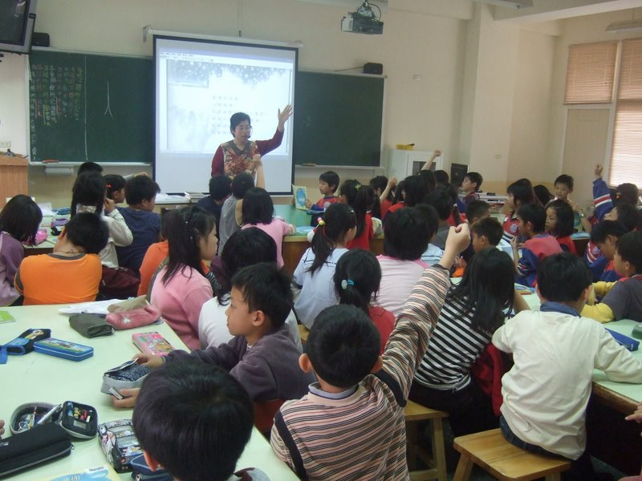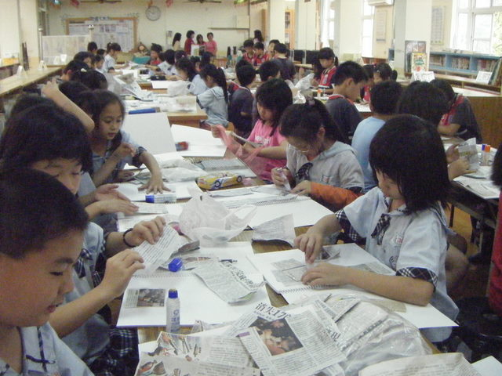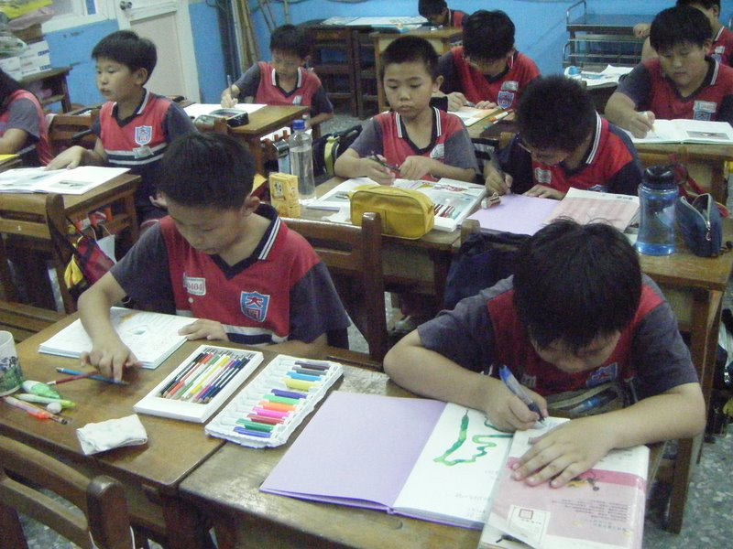
繪本精讀 剪報教學 繪本製作
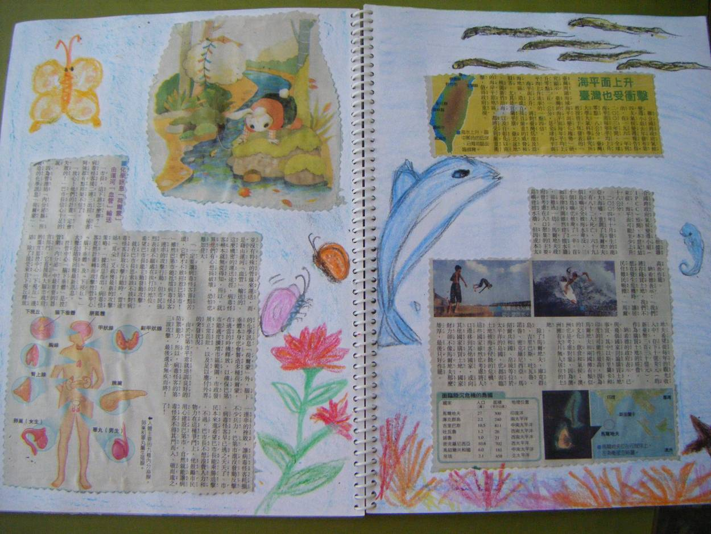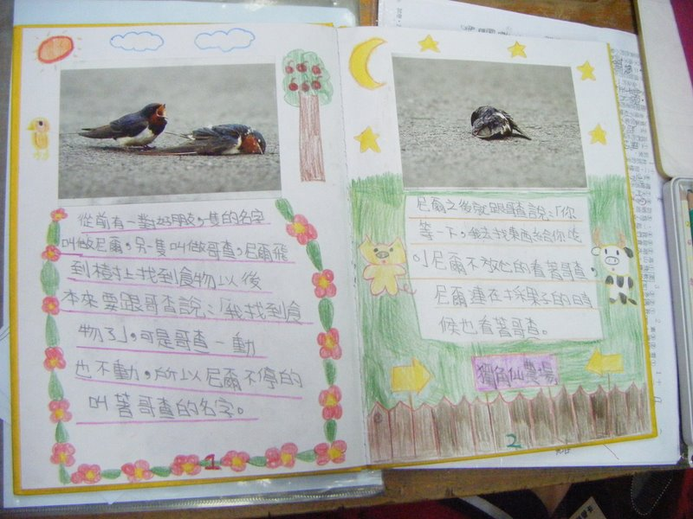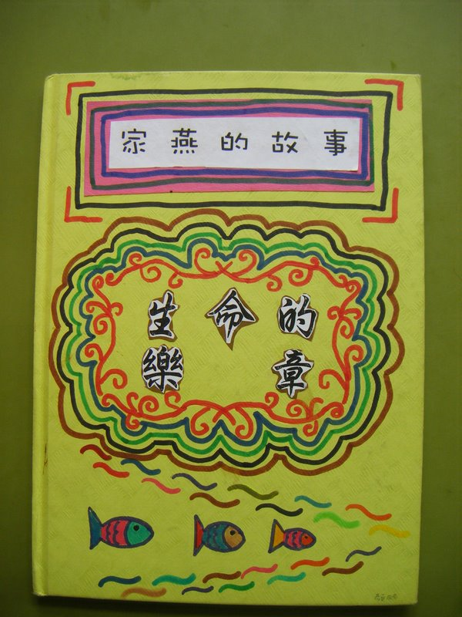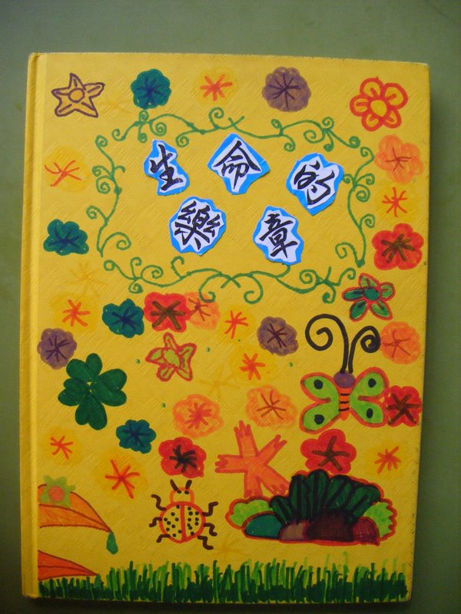
剪報編排與插畫 繪本故事創作 繪本封面美編

